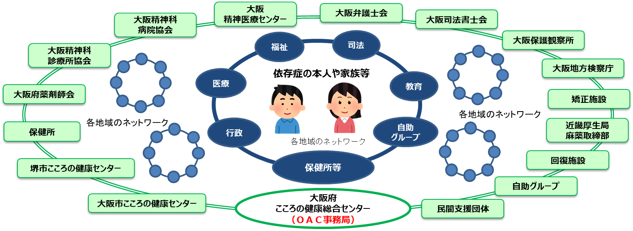

資料3－1

**【加盟機関の役割】**

（１）依存症に関する相談を受け、必要な情報の提供や助言を行う等の支援に努めるとともに、必要に応じて適切に支援する者に繋げる。

（２）依存症以外の相談を受けた場合であっても、依存症の問題に気付き支援に繋げる。

（３）相互に依存症の本人及び家族等の支援に関する研修の機会を通して、対応力の向上に努める。

**【加盟団体の役割】**

（１）加盟する機関を増やし、OACの拡充をめざす。

（２）団体の構成員や関係者に対して、団体が発行する雑誌や会議等を通じて、OACに関する情報の周知や広報に努める。

**【自助グループの役割】**

（１）依存症に関する活動を通して、必要な情報の提供や助言を行う等に努める。

**関係機関・団体同士が情報共有・連携しながら、依存症の本人及び家族等の　　相談・治療・回復を途切れなく支援するためのネットワークです。**

**ＯＡＣって**

**なんですか？**

**加盟機関・**

**団体の役割は？**

**令和元年６月現在**

**大阪アディクションセンター（OAC）について**

**ＯＡＣの充実とともに、各地域の実情に応じた支援を行うため、保健所などを中心とした地域支援ネットワークの強化・拡充を図ります**